Memoria. Backtracking.

# Ejercicio 1.

## Inicio del proyecto

Primero planteo el problema en papel.

Utilizaré un array de tamaño N, donde N es la cantidad de números que tiene el conjunto. Cada elemento de este array serán los números que esté utilizando.

Por otra parte, tendré un array con los valores de ese conjunto, del mismo tamaño que el anterior. También el número total que deben sumar los subconjuntos, que llamaré C.

El algoritmo deberá recorrer recursivamente todas las posibilidades, buscando subconjuntos que sumen un total igual a C. Cuando encuentre un subconjunto que cumpla esto, lo guardará en un array “solución”. En caso de que este array ya esté con una solución anterior, los compararé.

Para comparar dos soluciones: calcularé las diferencias absolutas máximas de cada uno y se guardará en el array el que tenga una diferencia absoluta menor.

El árbol quedaría así:

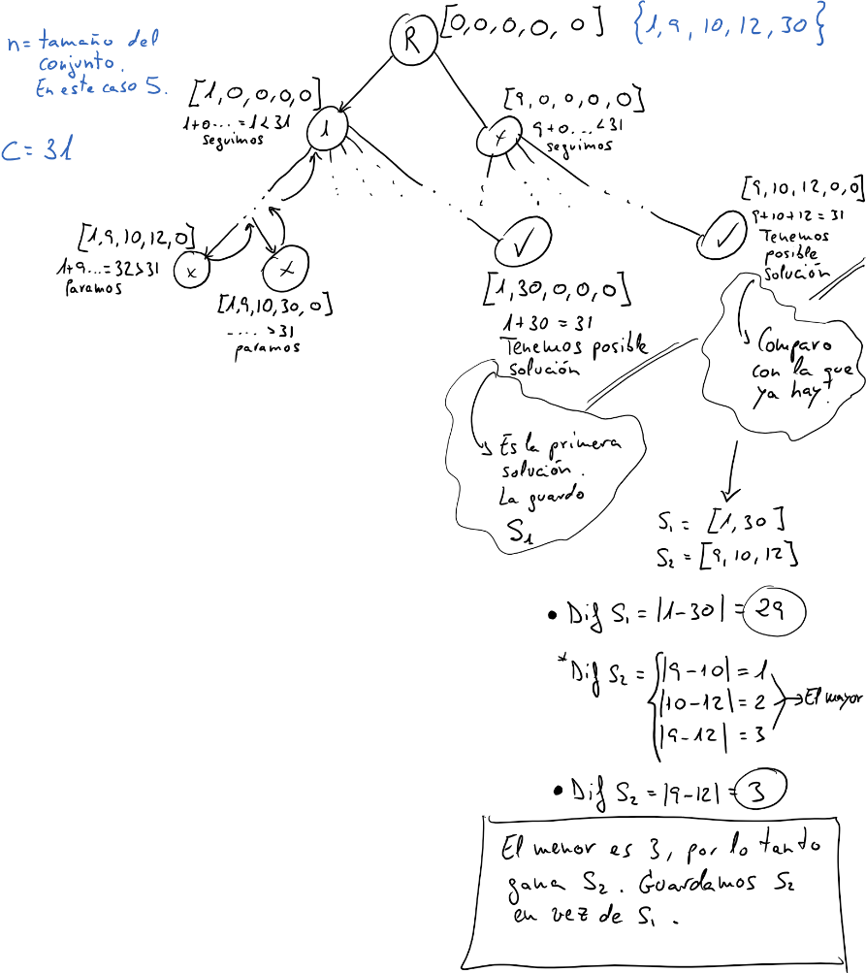

Empiezo el proyecto en CodeBlocks. Me fijaré en el código de la mochila del profesor.

Creo una variable “conjunto” y “suma”, como en el ejemplo 1, para hacer las pruebas iniciales.

Hago una función para imprimir conjuntos.

# Ejercicio 2.